

**הרעיון המרכזי של האתר**

האתר Articles&Chill הוקם במטרה לאפשר לקהל הרחב ליהנות מתוכן איכותי מתוך מאידיאולוגיה הרואה בפגיעה הקשה של הרשתות החברתיות על נפש האדם.

האתר מספק למשתמש מאגר זמין של מאמרים מידעיים בנושאים שונים ומגוונים שמציאה לו עפ"י סדר עדיפויות שהוא עצמו יגדיר.

**Wireframes:**

* sign up: שם מלא, סיסמא ואימייל.
* priorities – שאלון המכיל נושאים שונים אשר היוזר בוחר במה מעוניין. נועד כדי לספק תכנים מותאמים עבור היוזר בהמשך.
* home – כולל 4 מימדים :  
  1. Home : פינת 'הידעת?' (היה גם חלק של העלאת מאמרים משלך אבל לא הספקתי לעשות עבורו DB לכן הורדתי אותו).  
  2. News : מציג מאמרים חדשים רלוונטים ליוזר לפי העדפותיו.  
  3. Topics – כולל את מאגר המאמרים לפי נושאים. מאפשר גישה נוחה ליוזר להגיע לכל מאמר שירצה.   
  4. About – מידע על הקמת האתר.

**צילומי העמודים של האתר**  
  
sign up – אתר ההרשמה, העמוד הראשון שאותו רואה היוזר בעת כניסתו לאתר.

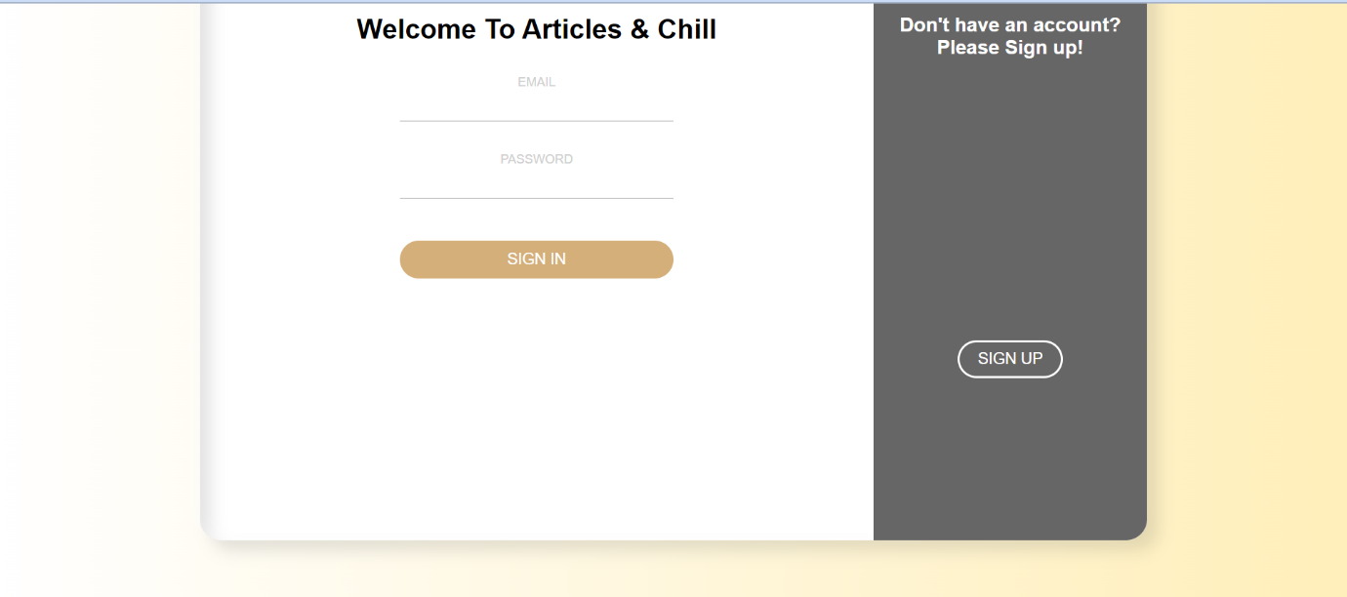



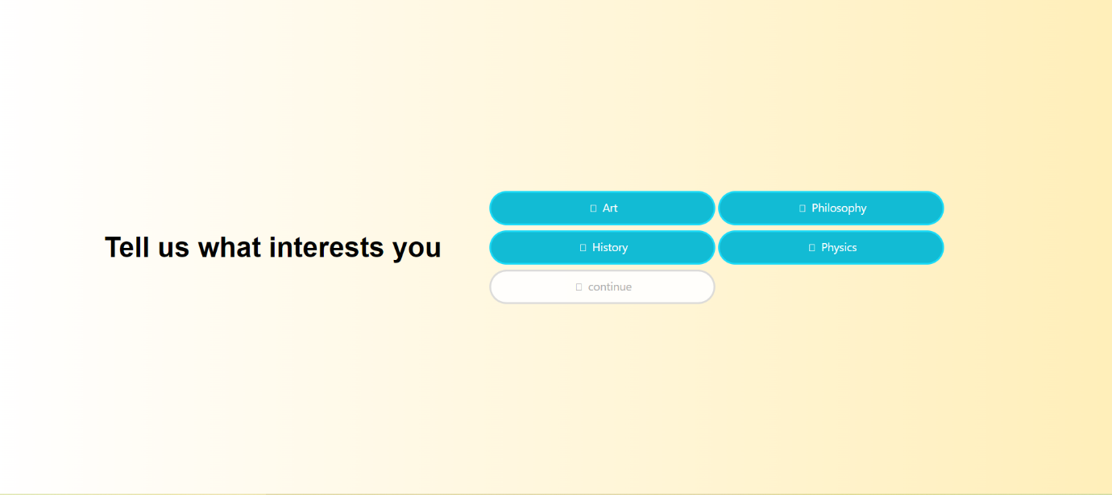Priorities – עמוד העדפות אותו ממלא היוזר. בצילום מסך זה היוזר מעוניין לקרוא על כלל הקטגוריות המוצעות.

Home – ניתן לראות את הNav Bar יחד עם האפשרויות שאזכרתי בסעיף הקודם. כאן האתר מציג ליוזר את קטגורית topics בה ניתן לראות את כלל הנושאים אשר התמונה לחיצה ומעבירה לעמוד html נוסף המציג מספר מאמרים באותו נושא.



בהמשך ישיר לתמונה הקודמת, זה עמוד הhtml שנפתח יחד עם לחיצה על התמונה המתאימה. בתוכו מספר אתרים המציגים פירוט קצר כדי לעורר עניין אצל היוזר וקישור לאותו עמוד אינטרנט שבו היוזר יכול לקרוא את הכתבה המלאה. הכל בלחיצת כפתור.

